**Отчет по квалификационному экзамену**

Билет № 11 Группа 320 Лямин Юрий Алексеевич

Задание №1

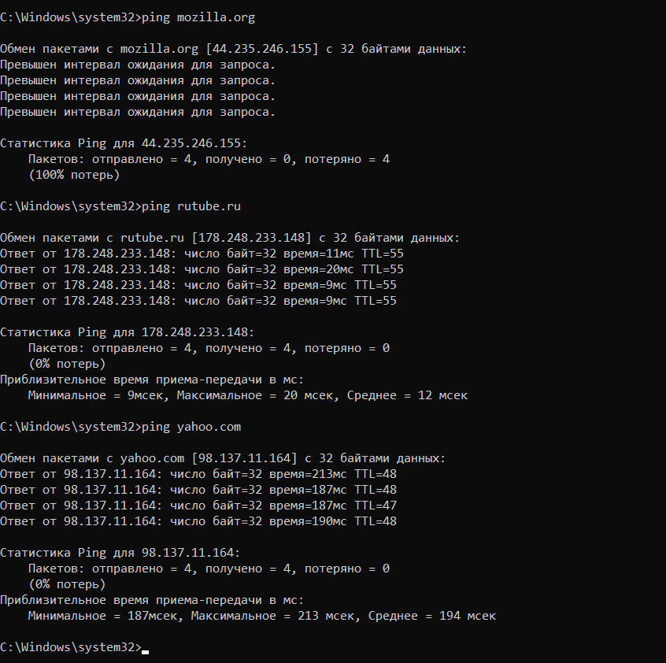

Рисунок 1. Ping серверов сайтов mozila, rutube, yahoo

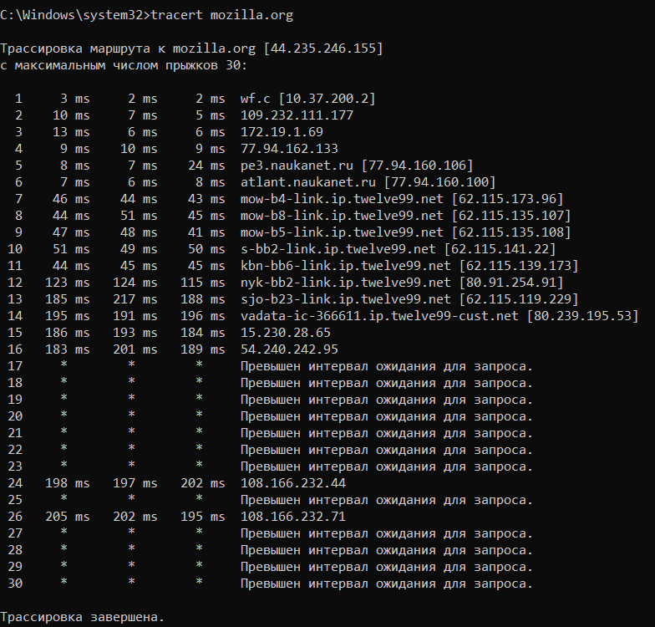

Рисунок 2. Tracert сервера сайта – mozilla.org

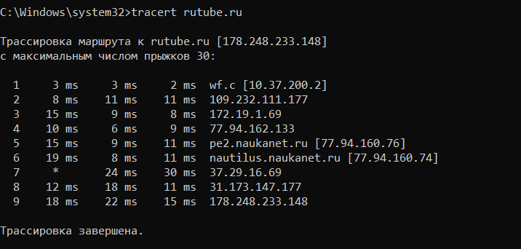

Рисунок 3. Tracert сервера сайта – rutube.ru

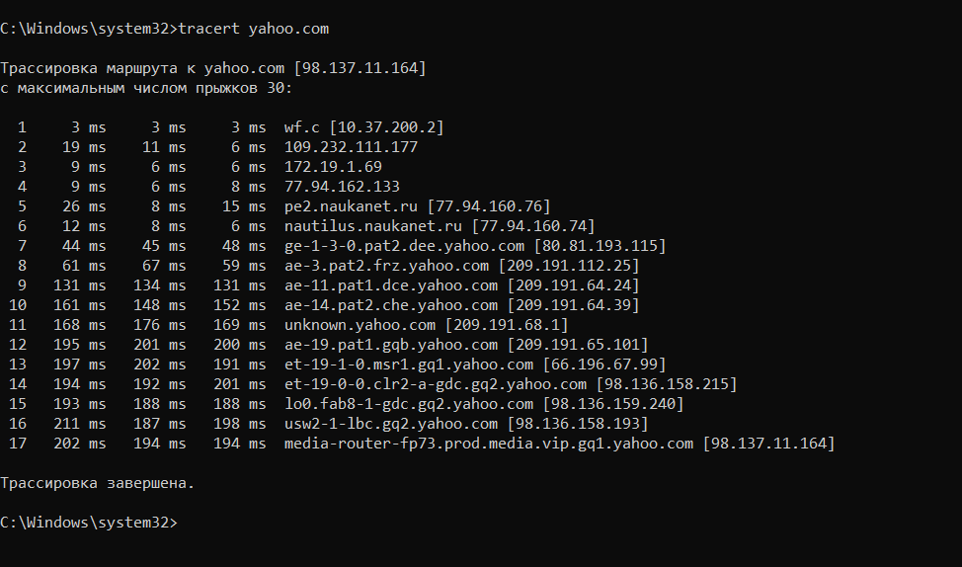

Рисунок 4. Tracert сервера сайта – yahoo.com

Для написания скрипта для повторного запуска в виде «*.bat» подготовлю файл.

Создаю новый текстовый файл «Скрипт задание 1»

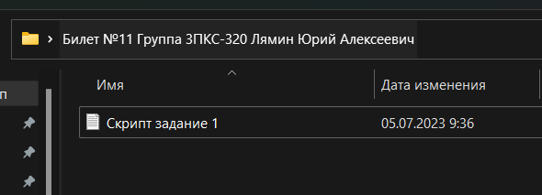

Рисунок 5. Создание текстового файла

После создания, открываю файл и пишу следующий скрипт:

@echo off

:loop

echo Pinging mozilla.org

ping -n 1 mozilla.org

echo.

echo Pinging rutube.ru

ping -n 1 rutube.ru

echo.

echo Pinging yahoo.com

ping -n 1 yahoo.com

echo.

echo Tracert mozilla.org

tracert -d mozilla.org

echo.

echo Tracert rutube.ru

tracert -d rutube.ru

echo.

echo Tracert yahoo.com

tracert -d yahoo.com

echo.

goto loop

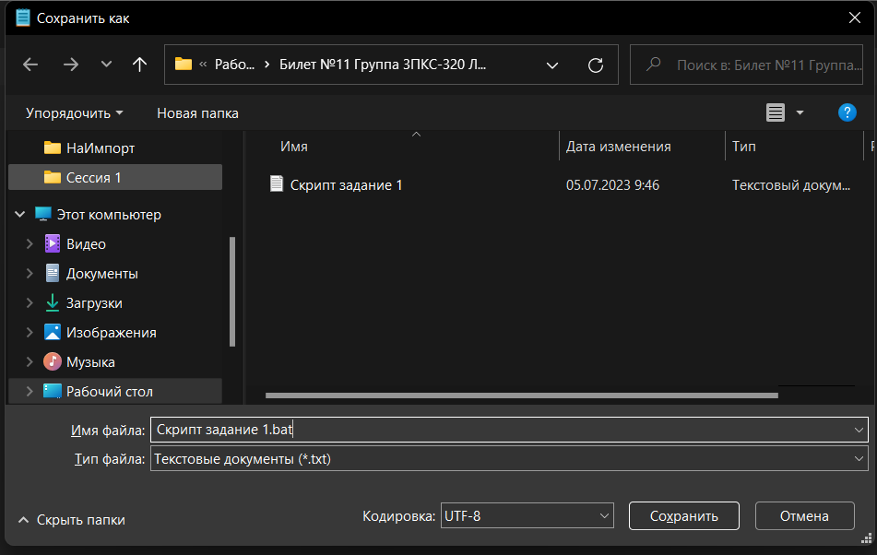

Рисунок 6. Сохранение bat файла

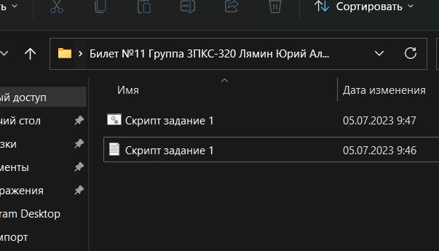

Рисунок 7. Bat файл создан

Ответы на вопросы

1. Tracert и Pathping - это инструменты для проверки сетевых соединений. Tracert позволяет узнать, какие узлы (хопы) проходят пакеты на пути к целевому узлу, а Pathping делает то же самое, но также оценивает задержки. То есть Tracert показывает путь, а Pathping - путь и задержки.
2. Причинами неудачного завершения ping и tracert могут быть: превышение интервала ожидания для запроса, сеть недоступна, превышение срок жизни при передаче пакета.

Задание №2

1. Создаю 4 таблицы:
   1. Suppliers – таблица поставщики, которая хранит информацию о поставщике его id и наименование
   2. Equipment – таблица оборудование, которая хранит информацию о оборудовании – его id и наименование.
   3. Equipment_supply – таблица поставляемое оборудование, которая хранит информацию о поставщике, оборудовании, компании, количества и цены.
   4. Company – таблица Компаний, которая хранит информацию о компании

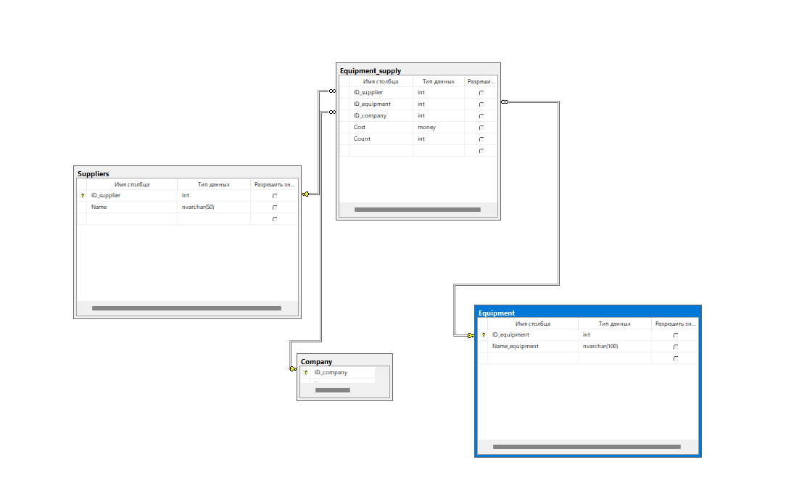

Рисунок 8. Диаграмма

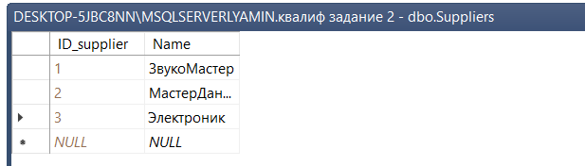

Рисунок 9. Таблица поставщики

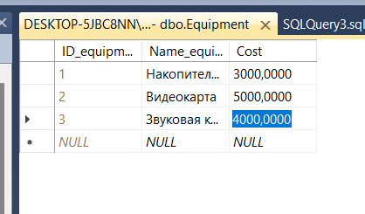

Рисунок 10. Таблица оборудование

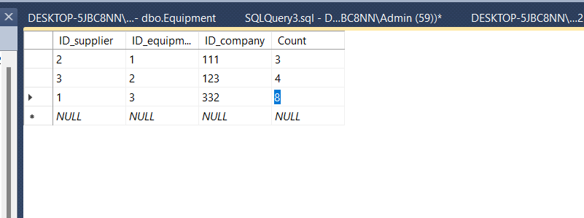

Рисунок 11. Таблица поставляемое оборудование

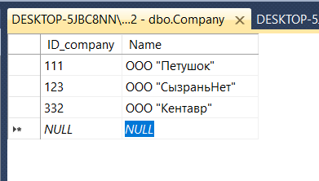

Рисунок 12. Таблица Компании

Запрос:

select Suppliers.Name as "Производитель", Equipment.Name_equipment as "Оборудование",

(Equipment.Cost * Equipment_supply.Count) as "Общая стоимость"

from Suppliers, Equipment, Equipment_supply

where Equipment_supply.ID_equipment = Equipment.ID_equipment and Equipment_supply.ID_supplier = Suppliers.ID_supplier

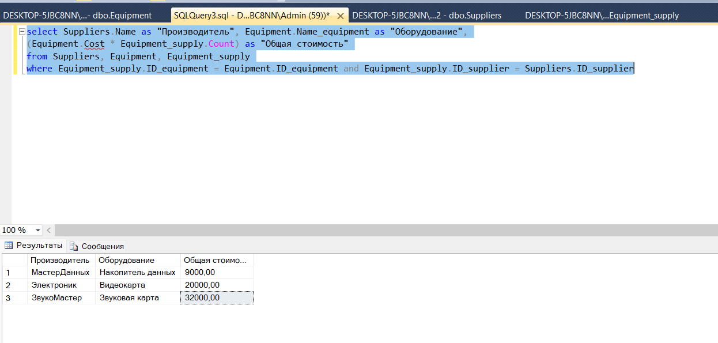

Рисунок 13. Скрипт

Задание №3

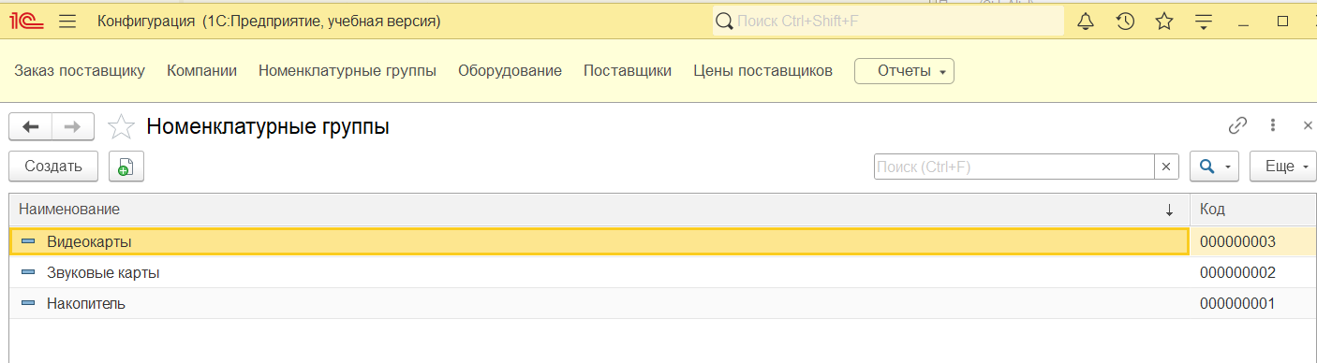

Рисунок 14. Номенклатурные группы

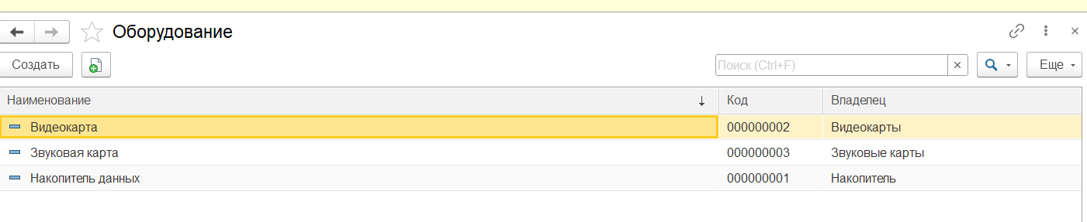

Рисунок 15. Оборудование

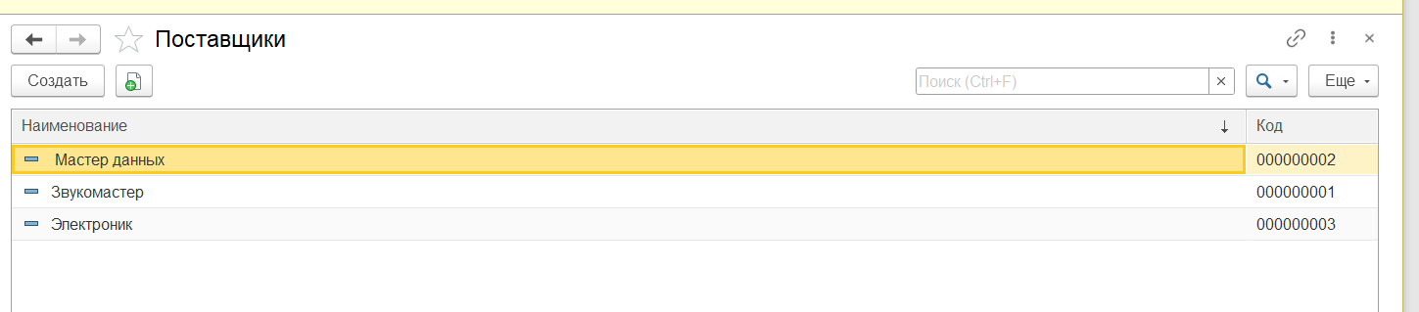

Рисунок 16. Поставщики

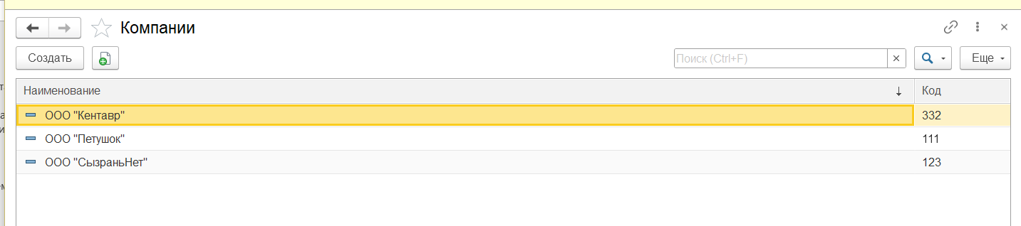

Рисунок 17. Компании

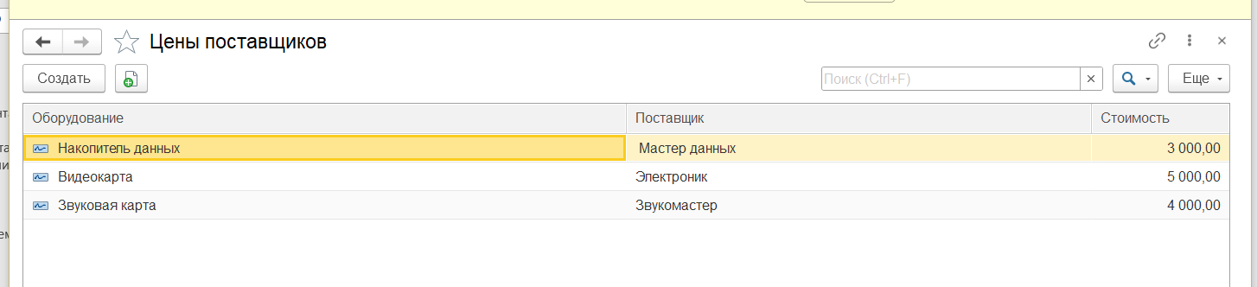

Рисунок 18. Регистр сведений Цены поставщиков

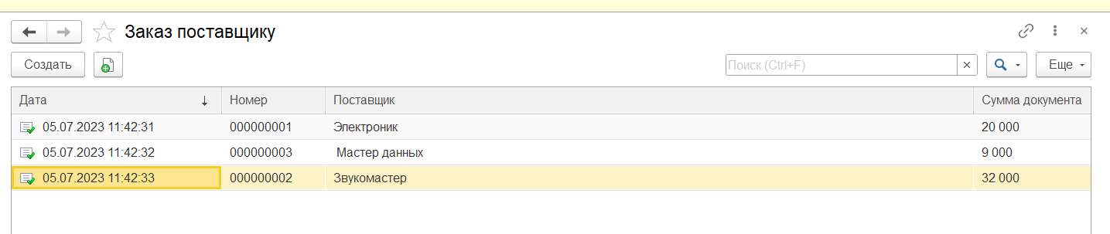

Рисунок 19. Документы Заказ поставщику

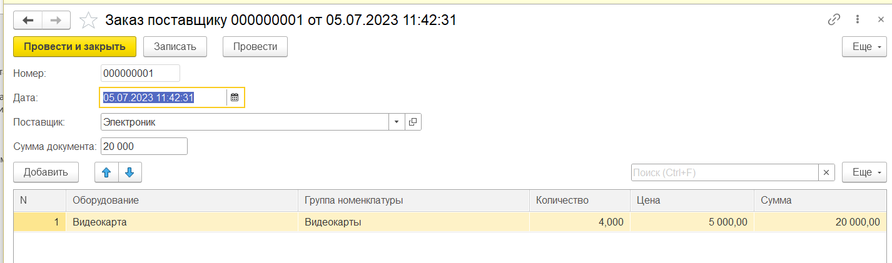

Рисунок 20. Документ Заказ поставщику

Листинг кода формы документа Заказ поставщику:

&НаКлиенте

Процедура ОборудованиеКоличествоПриИзменении(Элемент)

ПересчетСтроки();

КонецПроцедуры

&НаКлиенте

Процедура ОборудованиеЦенаПриИзменении(Элемент)

ПересчетСтроки();

КонецПроцедуры

&НаКлиенте

Процедура ПересчетСтроки()

ТекДанСтрока = Элементы.Оборудование.ТекущиеДанные;

ТекДанСтрока.Сумма = ТекДанСтрока.Количество * ТекДанСтрока.Цена;

КонецПроцедуры

&НаКлиенте

Процедура ОборудованиеНоменклатураПриИзменении(Элемент)

ТекДанСтроки = Элементы.Оборудование.ТекущиеДанные;

Если ТекДанСтроки.Количество = 0 тогда

ТекДанСтроки.Количество = 1;

КонецЕсли;

ТекДанСтроки.Цена = ПолучитьЦенуПоставщика(ТекДанСтроки.Оборудование);

ПересчетСтроки();

КонецПроцедуры

&НаСервере

Функция ПолучитьЦенуПоставщика(ТекОборудование)

Отбор = Новый Структура;

Отбор.Вставить("Оборудование", ТекОборудование);

Отбор.Вставить("Поставщик", Объект.Поставщик);

РезультатОтбора = РегистрыСведений.ЦеныПоставщиков.Получить(Отбор);

Возврат РезультатОтбора.Стоимость;

КонецФункции

&НаКлиенте

Процедура ПередЗаписью(Отказ, ПараметрыЗаписи)

ОбЪект.СуммаДокумента = Объект.Оборудование.Итог("Сумма");

КонецПроцедуры

Код модуля объекта

Процедура ОбработкаПроведения(Отказ, Режим)

//{{__КОНСТРУКТОР_ДВИЖЕНИЙ_РЕГИСТРОВ

// Данный фрагмент построен конструктором.

// При повторном использовании конструктора, внесенные вручную изменения будут утеряны!!!

// регистр ОстаткиОборудования Приход

Движения.ОстаткиОборудования.Записывать = Истина;

Для Каждого ТекСтрокаОборудование Из Оборудование Цикл

Движение = Движения.ОстаткиОборудования.Добавить();

Движение.ВидДвижения = ВидДвиженияНакопления.Приход;

Движение.Период = Дата;

Движение.Оборудование = ТекСтрокаОборудование.Оборудование;

Движение.ТипНоменклатуры = ТекСтрокаОборудование.ГруппаНоменклатуры;

Движение.Поставщик = Поставщик;

Движение.Количество = ТекСтрокаОборудование.Количество;

Движение.Сумма = ТекСтрокаОборудование.Сумма;

КонецЦикла;

//}}__КОНСТРУКТОР_ДВИЖЕНИЙ_РЕГИСТРОВ

КонецПроцедуры

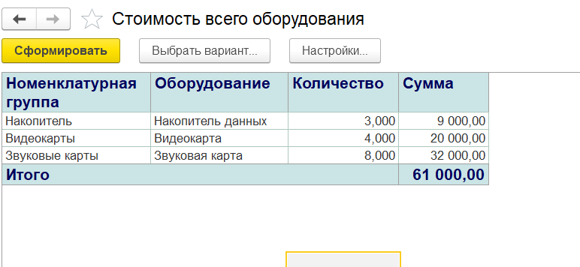

Отчет Стоимость всего оборудования

Запрос:

ВЫБРАТЬ

ОстаткиОборудованияОстатки.ТипНоменклатуры КАК НоменклатурнаяГруппа,

ОстаткиОборудованияОстатки.Оборудование КАК Оборудование,

ОстаткиОборудованияОстатки.КоличествоОстаток КАК Количество,

ОстаткиОборудованияОстатки.СуммаОстаток КАК Сумма

ИЗ

РегистрНакопления.ОстаткиОборудования.Остатки КАК ОстаткиОборудованияОстатки

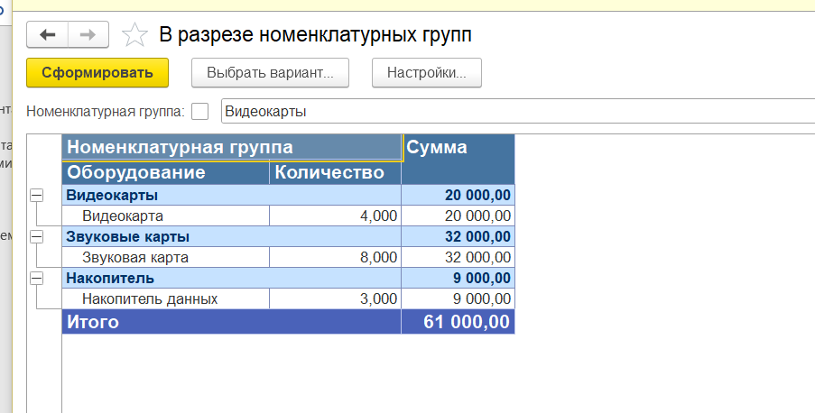

Отчет В разрезе номенклатурных групп

Запрос:

ВЫБРАТЬ

ОстаткиОборудования.Оборудование КАК Оборудование,

ОстаткиОборудования.ТипНоменклатуры КАК НоменклатурнаяГруппа,

ОстаткиОборудования.Количество КАК Количество,

ОстаткиОборудования.Сумма КАК Сумма

ИЗ

РегистрНакопления.ОстаткиОборудования КАК ОстаткиОборудования

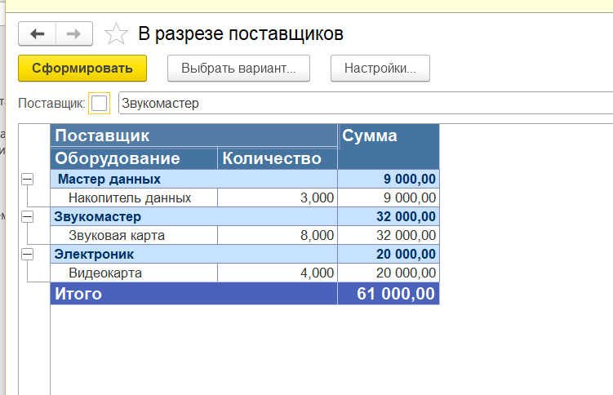

Отчет В разрезе поставщиков

Запрос:

ВЫБРАТЬ

ОстаткиОборудования.Поставщик КАК Поставщик,

ОстаткиОборудования.Оборудование КАК Оборудование,

ОстаткиОборудования.Количество КАК Количество,

ОстаткиОборудования.Сумма КАК Сумма

ИЗ

РегистрНакопления.ОстаткиОборудования КАК ОстаткиОборудования